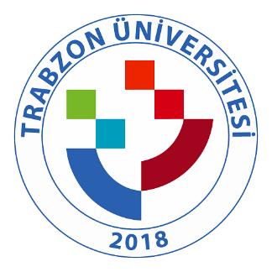
TRABZON ÜNİVERSİTESİ

C.3.2.1.TRÜ Araştırma faaliyetlerini yürüten birimler (https://trabzon.edu.tr/Website/Contents.aspx?PageID=2413&LangID=1) ve (https://trabzon.edu.tr/Website/Contents.aspx?PageID=2414&LangID=1 )

Araştırma Merkezleri
İslami İlimler Uygulama ve Araştırma Merkezi
Kariyer Geliştirme Uygulama ve Araştırma Merkezi
Karadeniz Kültür ve Tarihi Araştırma Merkezi
Sporda Performans Değerlendirme ve Yetenek Seçimi Uygulama ve Araştırma Merkezi
Okul Öncesi Eğitimi Uygulama ve Araştırma Merkezi
Özel Eğitim Hizmetleri Uygulama ve Araştırma Merkezi
Psikolojik Danışma ve Rehberlik Uygulama ve Araştırma Merkezi
Sürekli Eğitim Uygulama ve Araştırma Merkezi
Teknoloji Transferi ve Proje Yönetimi Uygulama ve Araştırma Merkezi
Türkçe Öğretimi Uygulama ve Araştırma Merkezi
Uzaktan Eğitim Uygulama ve Araştırma Merkezi
Ve

Koordinatörlükler
Bilimsel Araştırma Projeleri Koordinasyon Birimi
Dijital Dönüşüm ve Yazılım Ofisi Koordinatörlüğü
Dış İlişkiler Kurum Koordinatörlüğü
Engelli Öğrenci Birimi Koordinatörlüğü
Kurumsal İletişim Koordinatörlüğü

